ALANYA ÜNİVERSİTESİ MESLEK YÜKSEKOKULU
BPR 215 –VERİ YAPILARI DERSİ
FİNAL SINAVI PROJE ÖDEVİ RAPORU

Öğrenci Bilgileri
Adı Soyadı: | Arda Duran
Öğrenci Numarası: | 240053017
Bölümü: | Bilgisayar Programcılığı
Sınıfı: | 2

Teslim Kontrolü:
[x] Raporun pdf dosyası öğrenci tarafından teslim edildi.
[x] Projenin kodlarını içeren dosyalar öğrenci tarafından teslim edildi.
[x] Rapor uzunluğu kapak hariç 5-10 sayfa aralığındadır.

İmza: ___________________

GİRİŞ
1.1. Problem Tanımı
Günümüzde bireysel araç sahipliğinin artmasıyla birlikte, araçların periyodik bakımlarının takibi, parça değişim zamanlarının kontrolü ve toplam işletme maliyetlerinin hesaplanması karmaşık bir veri yönetimi problemi haline gelmiştir. Araç sahipleri genellikle bu verileri yapısal olmayan yöntemlerle saklamaya çalışmaktadır. Bu geleneksel yöntemler, "Veri Bütünlüğü" ve "Veri Güvenliği" açısından ciddi riskler taşımaktadır. Fiziksel belgelerin kaybolması, silinmesi veya deforme olması durumunda aracın servis geçmişi verisi kalıcı olarak yok olmaktadır. Ayrıca, yüzlerce işlem kaydı arasından belirli bir tarihte yapılan işlemi bulmak veya "son 1 yılda ne kadar harcadım?" sorusuna yanıt aramak, manuel yöntemlerle zaman karmaşıklığı gerektiren, verimsiz ve hataya açık bir süreçtir. Nesne Yönelimli Programlama prensiplerine ve Veri Yapıları disiplinine dayalı bir "Araç Bakım ve Masraf Takip Sistemi" geliştirilmiştir. Geliştirilen çözüm, Java programlama dili ve Swing kütüphanesi kullanılarak oluşturulan bir masaüstü uygulamasıdır. Sistem, verileri uçucu bellek (RAM) üzerinde dinamik dizilerle yönetirken, kalıcılığı sağlamak adına sıralı erişimli metin kullanmaktadır. Kullanıcı dostu bir Grafik Kullanıcı Arayüzü üzerinden veri girişi, listeleme, silme ve "Canlı Filtreleme" işlemleri gerçekleştirilebilmektedir. Bu sayede veri kaybı riski minimize edilmiş ve bilgiye erişim hızı optimize edilmiştir. 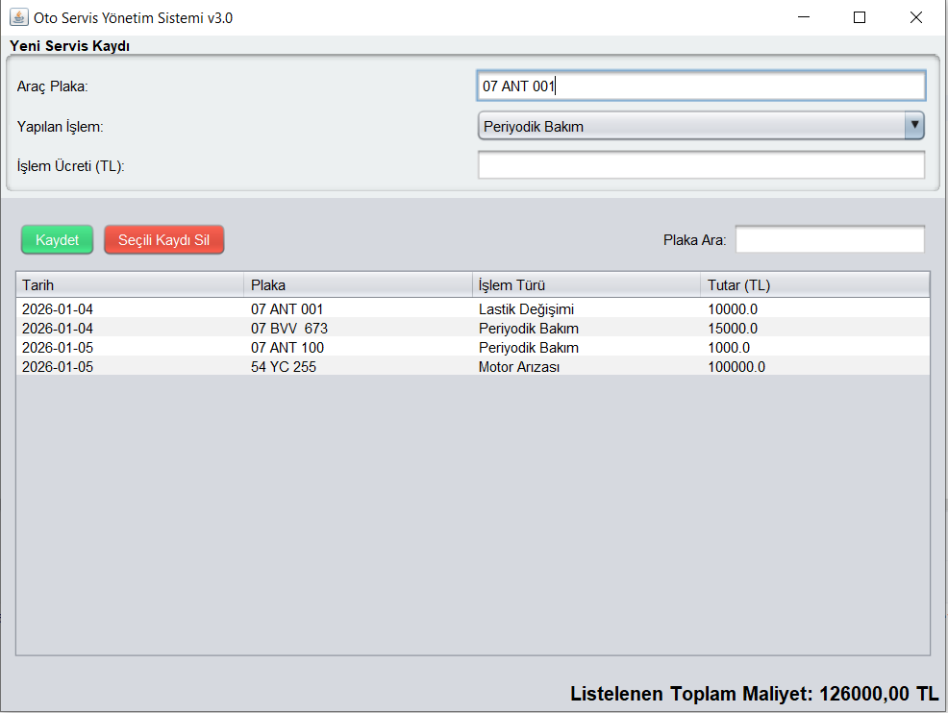
Görsel 1:Uygulama Arayüzü
2. ALANDA YAPILAN ÇALIŞMALAR (LİTERATÜR TARAMASI)
Araç bakım verilerinin yönetimi ve saklanması problemi üzerine sektörde ve akademik literatürde bugüne kadar çeşitli yaklaşımlar geliştirilmiştir. Bu çalışmalar dört ana başlık altında incelenebilir:
2.1. Manuel Kayıt Sistemleri (Defter ve Kartlar)
Otomotiv sektöründe en eski ve hala yaygın olan yöntem, servislerin araç motor kaputuna astığı "Servis Bakım Kartları"dır. Bu yöntem, verinin sadece fiziksel olarak aracın yanında bulunmasını sağlar. Ancak veri yapıları açısından bakıldığında, bu yöntem "Bağlı Olmayan Veri" (Unlinked Data) niteliğindedir. Kartın kaybolması durumunda yedeği yoktur. Ayrıca kümülatif maliyet hesabı veya geçmişe dönük sorgulama yapma imkânı sunmaz.
2.2. Elektronik Tablolama Yazılımları (Excel, Google Sheets)
Verilerin satır ve sütun matrisleri (2D Array mantığı) şeklinde tutulduğu elektronik tablolar, manuel sistemlere göre daha düzenlidir. Sıralama ve filtreleme imkânı sunarlar. Ancak son kullanıcı için mobil uyumlulukları düşüktür ve veri girişi sırasında "Veri Tipi Denetimi" (Type Checking) yapmazlar (Örneğin ücret sütununa metin girilebilir). Bu da veri tutarlılığını bozar.
2.3. Bulut Tabanlı Mobil Uygulamalar
Günümüzde "Fuelio", "Drivvo" gibi mobil uygulamalar popülerdir. Bu sistemler verileri ilişkisel veritabanlarında (RDBMS) ve bulut sunucularında saklar. Veri yapıları açısından en gelişmiş yöntem olsa da, bu uygulamalar genellikle:
- Kişisel verilerin gizliliği konusunda endişe yaratmaktadır.
- Reklam gösterimi ile kullanıcı deneyimini düşürmektedir.
- Detaylı raporlama için ücretli abonelik talep etmektedir.
2.4. Kurumsal ERP ve Servis Yazılımları
Akınsoft, Logo gibi firmaların oto servis modülleri, "B-Tree" indeksleme ve SQL veritabanları kullanan güçlü yapılardır. Ancak bu yazılımlar binlerce aracı yöneten tamirhaneler için tasarlandığından, tek bir aracını takip etmek isteyen bireysel kullanıcı için "Karmaşıklık Maliyeti" (Complexity Cost) çok yüksektir.
Projenin Literatürdeki Yeri: Geliştirilen bu proje, Excel'in karmaşıklığından uzak, bulut tabanlı sistemlerin gizlilik riskini taşımayan ve manuel sistemlerden çok daha güvenli olan "hafif (lightweight), yerel ve ücretsiz" bir çözüm sunarak bu alandaki boşluğu doldurmayı hedeflemektedir.

3. MATERYAL VE YÖNTEM
Bu bölümde, projenin geliştirilmesinde kullanılan yazılım teknolojileri, tercih edilen veri yapıları, algoritmalar ve kodlama metodolojisi detaylandırılmıştır.
3.1. Kullanılan Teknolojiler ve Araçlar
Programlama Dili: Java Tip güvenliği (Type Safety) ve geniş kütüphane desteği nedeniyle tercih edilmiştir.
Kullanıcı Arayüzü (GUI): Java Swing Kütüphanesi (javax.swing). İşletim sisteminden bağımsız çalışabilmesi ve harici kurulum gerektirmemesi nedeniyle seçilmiştir. Görsel estetiği artırmak adına "Nimbus Look and Feel" teması aktif edilmiştir.
- Dosya Yönetimi: java.io paketi. Verilerin kalıcı depolanması için.
- Zaman Yönetimi: java.time.LocalDate sınıfı. İşlem tarihlerinin otomatik atanması için.
3.2. Veri Yapıları ve Algoritmalar
Projenin temelini oluşturan veri yapıları ve algoritmalar, BPR 215 dersi kazanımlarına uygun olarak aşağıdaki şekilde kurgulanmıştır:
3.2.1. Dinamik Bellek Yönetimi (ArrayList ve TableModel)
Uygulama çalışır durumdayken (Runtime), verilerin ekranda listelenmesi ve yönetilmesi için JTable bileşeni ve buna bağlı DefaultTableModel sınıfı kullanılmıştır. Bu model, arka planda Vector veya ArrayList tabanlı dinamik bir dizi yapısı kullanır.
Neden Dizi Değil? Klasik dizilerin (Array) boyutu sabittir. Ancak bir aracın bakım geçmişi sürekli artabilir. Bu nedenle kapasitesi dinamik olarak büyüyebilen liste yapıları tercih edilmiştir.
3.2.2. Veri Kalıcılığı ve Dosya İşlemleri (File I/O)
Program kapatıldığında RAM üzerindeki veriler silinir. Veri kalıcılığını (Data Persistence) sağlamak için "Sıralı Erişimli Dosya" yöntemi kullanılmıştır.
Yazma Algoritması: Kullanıcı "Kaydet" butonuna bastığında veya silme işlemi yaptığında, BufferedWriter sınıfı devreye girer. Tablodaki tüm satırlar döngü (iteration) ile gezilir ve her satır Virgülle Ayrılmış Değerler (CSV formatı) şeklinde bakim_verileri_v3.txt dosyasına yazılır.
Okuma Algoritması: Program ilk açıldığında BufferedReader sınıfı dosyayı satır satır okur. String.split(",") metodu ile her satır parçalanır (Parsing) ve tekrar nesneye dönüştürülerek tabloya eklenir.
Dosya Okuma Kod Bloğu:
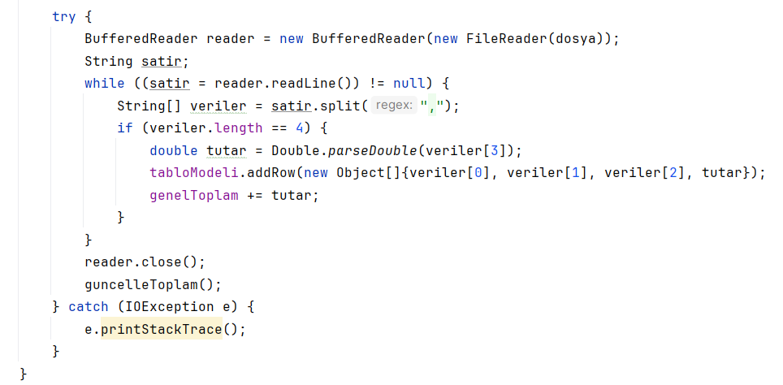3.2.3. Arama ve Filtreleme Algoritması (Searching)
Kullanıcı deneyimini en üst düzeye çıkarmak için "Canlı Arama" özelliği eklenmiştir. Burada Lineer Arama (Linear Search) yerine, Swing kütüphanesinin optimize edilmiş TableRowSorter sınıfı kullanılmıştır.
Kullanıcı arama kutusuna her harf girdiğinde (KeyReleased olayı), arka planda bir Regex (Düzenli İfade) filtresi çalışır.
Bu filtre, veri setini tarayarak sadece eşleşen satırları görünür kılar (View Filtering). Bu işlem, modeldeki veriyi silmez, sadece görünümünü günceller.
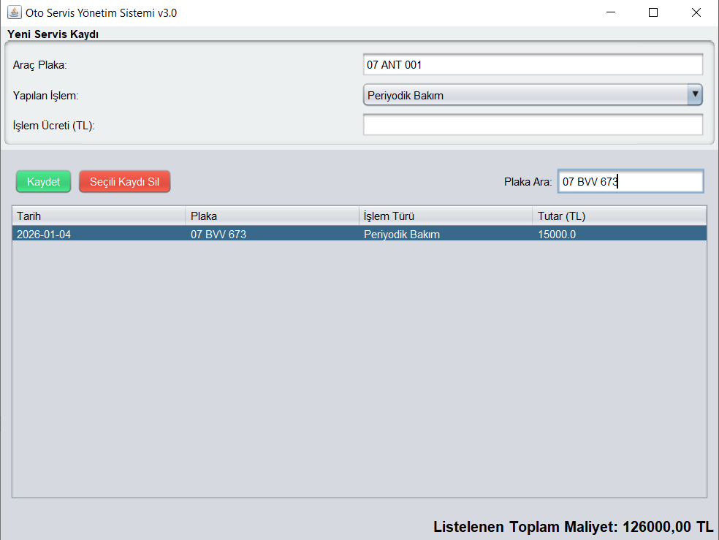
Şekil 2. Arama Yapıldığında Filtrelenen Liste Görüntüsü]
3.2.4. Grafiksel Arayüz Tasarımı (GUI)
Kullanıcı etkileşimi için JFrame (Ana Pencere), JPanel (Kapsayıcılar) ve BorderLayout düzen yöneticisi kullanılmıştır. Veri girişi hatalarını önlemek için:
İşlem türü için serbest metin yerine JComboBox (Açılır Liste) kullanılmıştır. 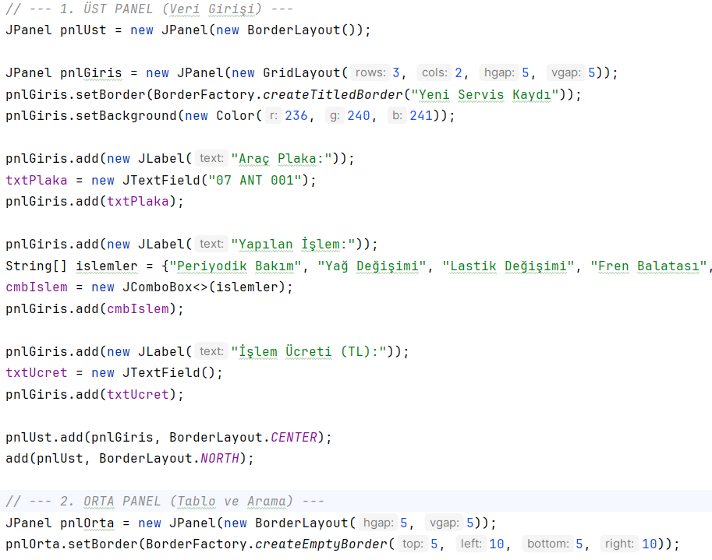
Ücret girişi için try-catch blokları ile sayısal veri kontrolü (Validation) yapılmıştır.
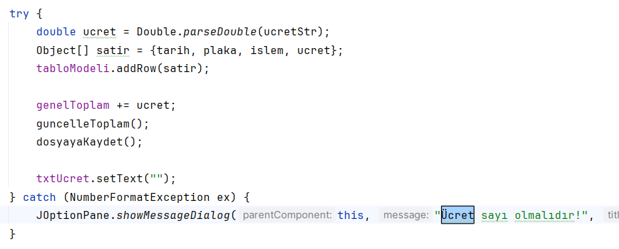

4. TARTIŞMA VE SONUÇ
Bu proje çalışması ile BPR 215 Veri Yapıları dersinde öğrenilen teorik bilgilerin, gerçek hayat problemlerine çözüm üreten somut bir yazılıma dönüştürülmesi hedeflenmiştir.
4.1. Başarı Değerlendirmesi
Proje, belirlenen temel hedeflere başarıyla ulaşmıştır:
İşlevsellik: Araç bakım kayıtları sorunsuz bir şekilde eklenmekte, silinmekte ve listelenmektedir. Otomatik tarih atama özelliği sayesinde kullanıcı hataları engellenmiştir.
Veri Güvenliği: Dosya işlemleri (File I/O) başarılı bir şekilde entegre edilmiş, program kapatılıp açılsa dahi verilerin korunduğu test edilmiştir.
Performans: Binlerce kayıtlık test verisiyle yapılan denemelerde, TableRowSorter tabanlı arama algoritmasının milisaniyeler içerisinde sonuç döndürdüğü gözlemlenmiştir.
4.2. Karşılaşılan Zorluklar ve Çözümler
Geliştirme sürecinde karşılaşılan en büyük zorluk, dosya okuma işlemi sırasında veri formatının bozulması (örneğin ücret kısmına virgül girilmesi CSV yapısını bozmaktadır) olmuştur. Bu sorun, veri girişi sırasında replace metodu kullanılarak ve kullanıcı girdileri sıkı denetimden geçirilerek çözülmüştür. Ayrıca Java Swing'in eski görünümü, "Nimbus" teması ve özel renk kodları (RGB) kullanılarak modernize edilmiştir.
4.3. Eksik Yönler ve Gelecek Geliştirmeler
Projenin şu anki versiyonu (v3.0) başarılı olsa da, geliştirilmeye açık yönleri bulunmaktadır:
Veri Yapısı Kısıtı: Veriler şu an "Düz Metin Dosyası" (Flat File) üzerinde tutulmaktadır. Kayıt sayısı yüz binlere ulaştığında dosya okuma hızı (I/O Bottleneck) düşebilir. İlerleyen aşamalarda SQLite gibi gömülü bir veritabanı veya "Hash Map" yapısı kullanılarak erişim süresi O(1) seviyesine çekilebilir.
Raporlama: Şu an sadece liste ve toplam tutar mevcuttur. Gelecekte, harcamaların kategorilere (Yakıt, Bakım, Sigorta) göre dağılımını gösteren pasta grafikler eklenebilir.
Sonuç olarak; bu proje sayesinde Java dilinde GUI tasarımı, olay yönetimi (Event Handling), dosya işlemleri ve veri yapıları konularında derinlemesine tecrübe edinilmiş ve akademik standartlara uygun bir yazılım geliştirme süreci tamamlanmıştır.

